

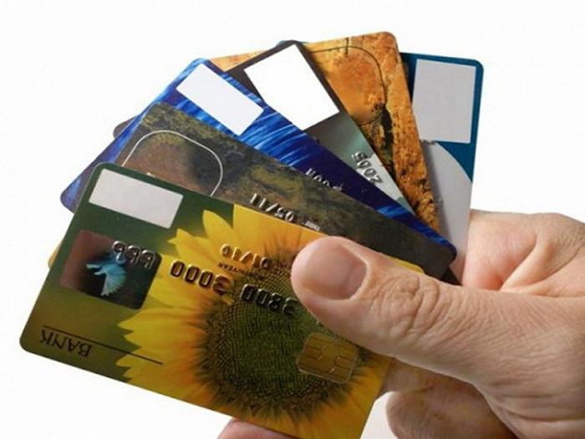

**Действия преступника «Вы выиграли приз»:**

1-2.Преступник осуществляет звонок на телефон (отправляет СМС-сообщение) (мобильный, стационарный) потерпевшего и сообщает о том, что «Вы выиграли приз, автомобиль». Потерпевшему предлагают на выбор приз либо денежные средства, после того как потерпевший определился с выбором ему предлагают перевести (при помощи банкомата или терминала) некий процент от стоимости приза т.к. он облагается налогом.

3.Потерпевший, дойдя до банкомата созванивается с преступником и выполняет все его действия.

4.Преступник сообщает потерпевшему номера телефонов, на которые необходимо перевести денежные средства.

5. При поступлении денежных средств на различные номера телефонов, осуществляется их перевод на единый расчетный счет банка (пластиковой карты).

6-8.Подельник преступника, осуществивший снятие денежных средств с расчетного счета, используя банкомат (терминал или интернет), осуществляет перевод денежных средств преступнику.

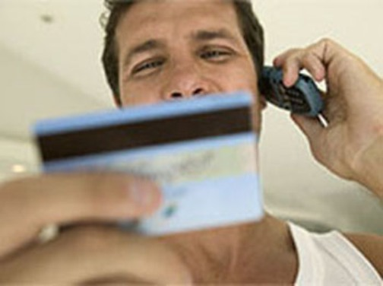

**Действия преступника**

**«Ваша карта заблокирована»:**

1-2.Преступник осуществляет звонок на телефон (отправляет СМС-сообщение) (мобильный, стационарный) потерпевшего и сообщает о том, что «Ваша карта заблокирована» (или о иной проблеме со счетом, пластиковой картой). Для того чтобы решить проблему необходимо в короткий срок оказаться рядом с банкоматом и осуществить ряд операций которые будет диктовать преступник.

3.Потерпевший, дойдя до банкомата, созванивается с

преступником и выполняет все его действия.

4.Преступник сообщает потерпевшему набор цифр для устранения проблем с картой (счетом).

5.При поступлении денежных средств на различные номера телефонов, осуществляется их перевод на единый расчетный счет банка (пластиковой карты).

6-8.Подельник преступника, осуществивший снятие денежных средств с расчетного счета, использует банкомат (терминал или интернет) осуществляет перевод денежных средств преступнику.

**КАК ПОСТУПИТЬ В ТАКОЙ СИТУАЦИИ**

Межмуниципальный отдел МВД России «Березниковский» предупреждает: не торопитесь сообщать реквизиты вашей карты! Ни одна организация, включая банк, не вправе требовать Ваш ПИН-код! Для того, чтобы проверить поступившую информацию о блокировании карты, необходимо позвонить в клиентскую службу поддержки банка. Скорее всего, Вам ответят, что никаких сбоев на сервере не происходило, а Ваша карта продолжает обслуживаться банком.

БУДЬТЕ БДИТЕЛЬНЫ!

**Действия преступника оказание псевдо «медицинских» услуг:**

1-2. Преступник осуществляет звонок на телефон (отправляет СМС-сообщение) (мобильный, стационарный) потерпевшего (в основном пожилые люди или легко внушаемые) и сообщает о том, что у него имеются проблемы со здоровьем. Потерпевшему предлагается нетрадиционное лечение (псевдо лечение) его болезней, но данная процедура стоит определенную сумму денег, которую потерпевшему предлагается направить через банкомат (терминал) либо перевод на расчетный счет банка.

3.Потерпевший, дойдя до банкомата созванивается с преступником и выполняет все его действия либо осуществляет перевод на расчетный счет банка.

4.Преступник сообщает потерпевшему номера телефонов, на которые необходимо перевести денежные средства.

5. При поступлении денежных средств на различные номера телефонов, осуществляется их перевод на единый расчетный счет банка (пластиковой карты).

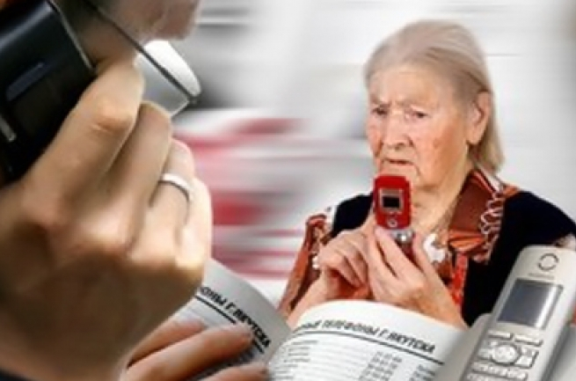

**Действия преступника «Проблема у родственника (знакомого)», «Сын попал в ДТП»:**

1-2.Преступник осуществляет звонок на телефон (мобильный, стационарный) потерпевшего и сообщает о том, что у его родственника (знакомого) проблема (попал в ДТП, совершил преступление, иное) и предлагает разрешить проблему, но при этом необходимо заплатить определенную денежную сумму. Потерпевший соглашается и ждет человека, которому необходимо передать деньги.

3-4.Преступник звонит в такси и через оператора узнает номер таксиста.

5.Таксисту преступник сообщает, что ему необходимо подъехать к условленному адресу, где ему передадут деньги.

6-7.Таксист, прибыв на адрес, получает определенную денежную сумму.

8.Таксист, после того как получил деньги сообщает об этом преступнику.

9.Преступник сообщает таксисту номера телефонов на которые необходимо перевести денежные средства полученные от потерпевшего.

10. Таксист с помощью банкомата (терминала) осуществляет перевод денежных средств на номера телефонов указанных ему преступником (телефонных номеров может быть несколько).

11.При поступлении денежных средств на различные номера телефонов, осуществляется их перевод на единый расчетный счет банка (пластиковой карты).

12-14.Подельник преступника, осуществивший снятие денежных средств с расчетного счета, использую банкомат (терминал или интернет) осуществляет перевод денежных средств преступнику.

**«Покупка через Авито»**

1. Гражданину выставившему объявление о продажи своего имущества в интернете на доску объявления, звонит преступник и говорит, что купит данную вещь и готов перевести деньги на банковскую карту т.к. сейчас не может подойти, при этом он интересуется есть ли банковская карта с подключённым мобильным банком, если такая карта имеется то он просит номер данной карты и до какого числа действительна данная карта.

2. данному гражданину после разговора с преступником приходит смс сообщение с аб. номера 900 с кодом. Данному гражданину опять перезванивает преступник и просит назвать код который пришёл гражданину. После чего преступник через интернет с помощью мобильного банка переводит деньги с банковской карты гражданина на другие счета.

**ВНИМАНИЕ!!!** Ни когда не передавайте информацию посторонним о пин коде, номер банковской карты и до какого числа она действительна.



**Покупка вещей через интернет**

1. Гражданин заказывает какую - либо вещь через интернет, производит предоплату за данную вещь, после чего товар не получает, а продавец не выходит на связь.

**ВНИМАНИЕ!!!** Ни когда не производите предоплату за товар купленный через сеть интернет, оплата должна быть обязательно при получении.

Будьте внимательны к звонкам посторонних лиц и доброжелателей, которые предлагают мнимую помощь за реальные денежные вознаграждения. Будьте бдительны к поступающим смс-сообщениям. Прежде чем предпринимать какие-либо действия, необходимо все хорошо обдумать, связаться с родственниками, которые якобы попали в трудную ситуацию, и, конечно же, сообщить в полицию. Не будьте такими доверчивыми и не расставайтесь так легко с заработанными Вами деньгами!"

